УТВЕРЖДЕН
Решением единственного акционер
ОАО НПО «Синтезнефтехим №27 от 30.06.2020 : Асадулин P.Б.

ГОДОВОЙ ОТЧЕТ

ОТКРЫТОГО АКЦИОНЕРНОГО ОБЩЕСТВА НАУЧНО-ПРОИЗВОДСТВЕННОГО «СИНТЕЗНЕФТЕХИМ»
(по итогам работы за 2019 год)

■J

г. Уфа

1. Общие сведения об Обществе и его положение в отрасли. Приоритетные направления деятельности
Открытое акционерное общество научно-производственное объединение «Синтезнефтехим», именуемое в дальнейшем "Общество", создано в соответствии с Федеральными законами «Об акционерных обществах», Гражданским кодексом РФ.
Единственным акционером Открытого акционерного общества научно-производственного объединения «Синтезнефтехим» является Асадулин Рустам Борисович.
Основной целью деятельности Общества является производство органических химических веществ.
Основной вид деятельности Общества - производство органических химических веществ.
Приоритетные направления деятельности:
- производство органических химических веществ
- научно-исследовательская работа

2. Отчет генерального директора общества
Убыток Открытого акционерного общества научно-производственного объединения «Синтезнефтехим» по итогам 2019 года составила - 15520 тыс. руб.
Среднесписочная численность персонала -1 человек.
В целом, показатели результатов деятельности Общества за 2019 год невысоки. Финансовая стратегия органов управления Общества направлена на достижение поставленных целей ОАО НПО «Синтезнефтехим» за счет собственных средств Общества.
Перспективы развития акционерного общества обусловлены необходимостью, прежде всего, со строительством собственной базы предприятия, связанной с разработанными тремя новыми уникальными видами продукции: ингибиторов коррозии, парафино- и солеотложений, весьма конкурентоспособных в России и странах СНГ.
  - Отчет о выплате объявленных (начисленных) дивидендов по акциям Общества
Единственным акционером Открытого акционерного общества научно-производственного объединения «Синтезнефтехим» не принималось решения о выплате дивидендов.
  - Описание основных факторов риска, связанных с деятельностью Общества

Отраслевые риски
Колебание цен на материалы, оборудование и услуги, используемых в своей деятельности Обществом, приводит к росту себестоимости выполненных работ, снижению выручки от объема выполненных работ, а значит и прибыли.

Страновые и региональные риски
Эмитент ведет деятельность на территории Республики Башкортостан и подвержен всем рискам, связанным с политической и экономической ситуацией в стране и регионе.
Вероятность военных конфликтов, введение чрезвычайного положения в этом регионе крайне мала. Риски, связанные с опасностью возникновения стихийных
бедствий и возможностью прекращения транспортного сообщения минимальны.

Финансовые риски
В виду того, что эмитент осуществляет свою деятельность на территории Российской Федерации, на него имеют влияние инфляционные процессы, неплатежеспособность заказчика. Колебание валютного курса значительного влияния на деятельность эмитента не оказывает, поскольку деятельность осуществляется только на территории Российской Федерации, все расчеты ведется в валюте Российской Федерации (в рублях).
Изменение процентных ставок на рынке капитала может повлиять на результаты деятельности Общества в части снижения платежеспособности потребителей услуг Общества. Значительное удорожание стоимости заемных средств может отразиться на уменьшении возможностей Общества по осуществлению крупномасштабных мероприятий, связанных с модернизацией техники и оборудования, расширением объемов осуществляемых работ и проч. Правовые риски
Изменение валютного регулирования, налогового законодательства, правил таможенного контроля и пошлин может привести к введению правовых ограничений деятельности организации, которые, в свою очередь, могут негативно отразиться на финансовом состоянии предприятия.
Кроме рисков, непосредственно связанных с хозяйственной деятельностью предприятия, возможно негативное влияние форс-мажорных обстоятельств общеэкономического характера, рост цен на энергоносители, транспортные услуги, материально-технические ресурсы и т.п.
- Перечень совершенных Обществом в 2019 году крупных сделок
Крупных сделок, а также иных сделок, на совершение которых в соответствии с Уставом общества распространяется порядок одобрения крупных сделок, в отчетном году не было.
- Перечень совершенных Обществом в 2019 году сделок с заинтересованностью
Сделок, в совершении которых имеется заинтересованность, в отчетном году не было.
- Сведения о лице, занимающем должность генерального директора Общества
В соответствии с положениями п. 13.1 Устава ОАО НПО «Синтезнефтехим» руководство текущей деятельностью Общества осуществляется единоличным исполнительным органом Общества - генеральным директором, который подотчетен единственному акционеру.
Генеральный директор утвержден решением единственного акционера ОАО НПО «Синтезнефтехим» от 13.02.2007г. Ахметвалеев Ринат Рауфович. Год рождения: 1959. Сведения об образовании: высшее. Должность в Обществе: генеральный директор.
Доля принадлежащих указанному лицу обыкновенных акций Общества: доли не имеет.
- Критерии определения и размер вознаграждения (компенсации расходов) лица, занимающего должность единоличного исполнительного органа Общества
Критерии определения и размер вознаграждения генерального директора определяется трудовым договором с Обществом.
9.Сведения о соблюдении Обществом Кодекса корпоративного поведения
Кодекс корпоративного поведения в обществе отсутствует.
10.Иная информация, предусмотренная уставом общества или иным внутренним документом общества
Иная информация, подлежащая включению в годовой отчет о деятельности общества, уставом общества и иными внутренними документами не предусмотрена.

Генеральный директор ОАО НПО «Синтехнефтехим»
Ахметвалеев P.P.
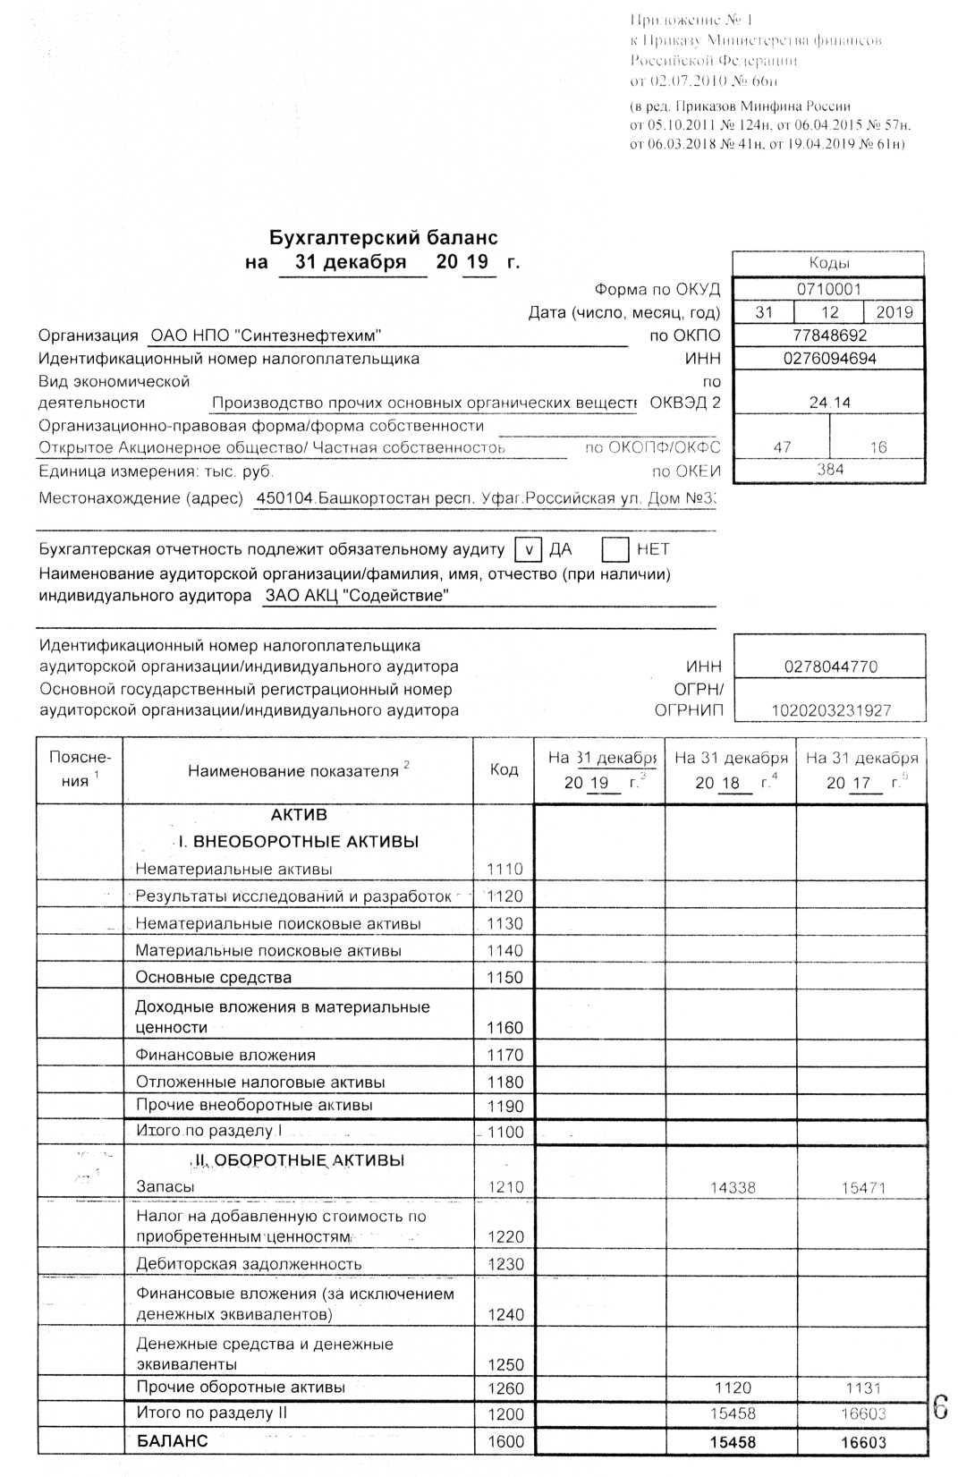

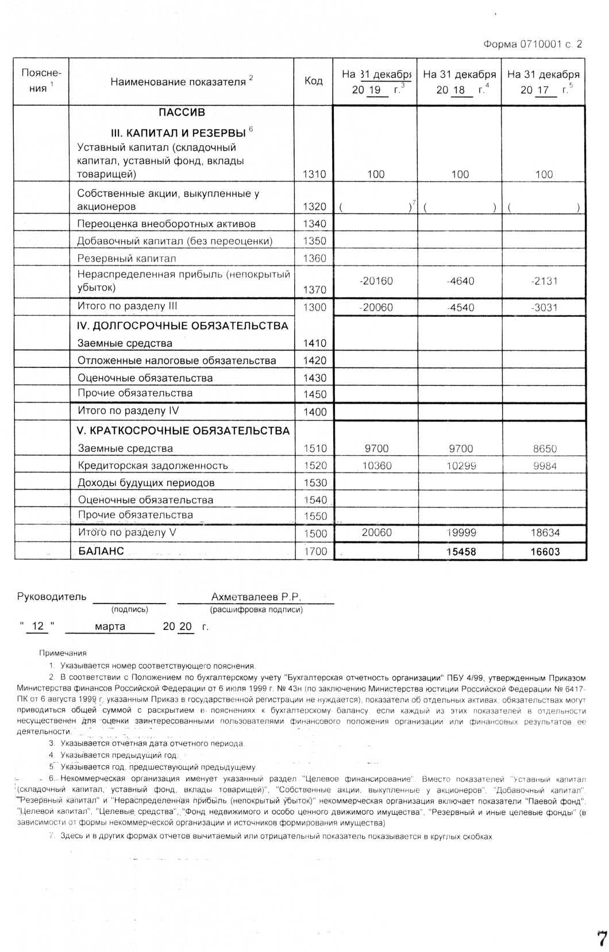

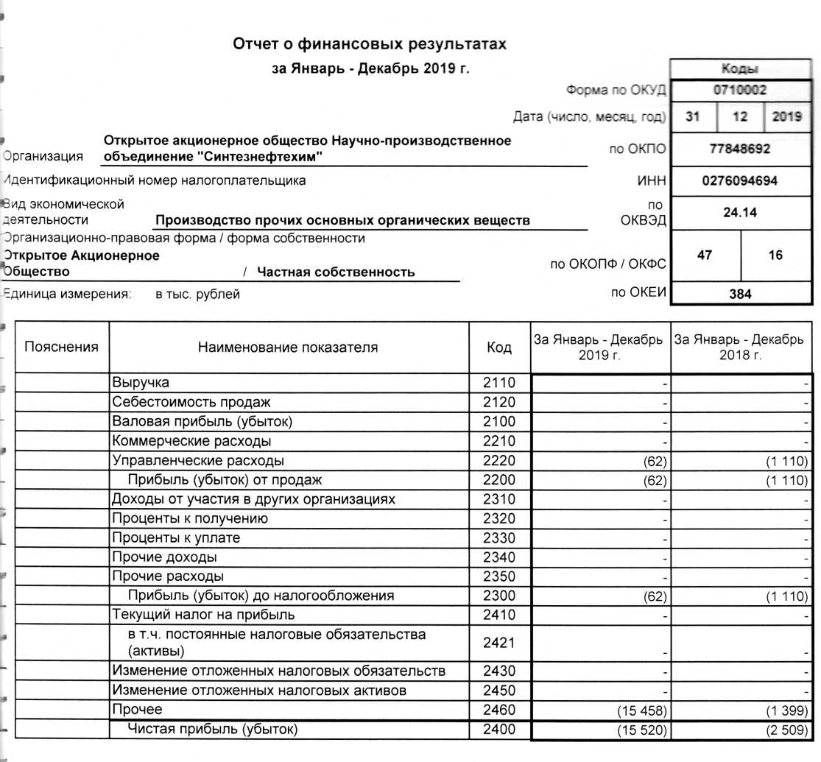

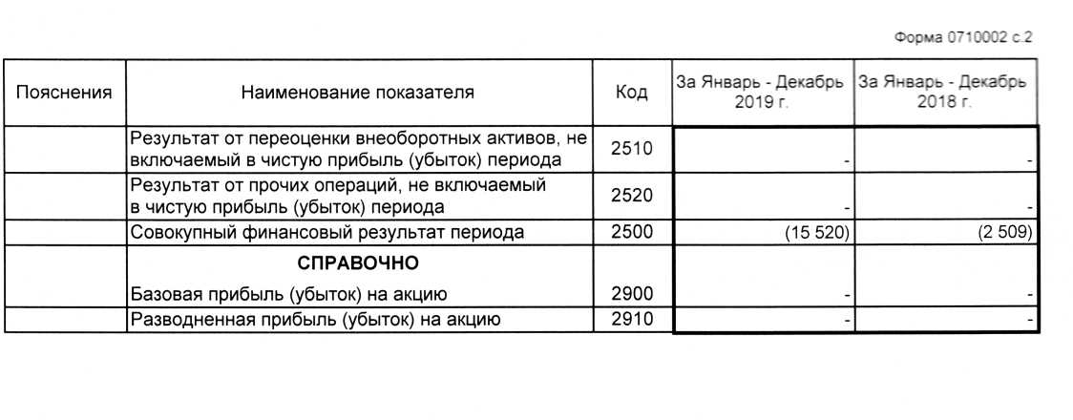

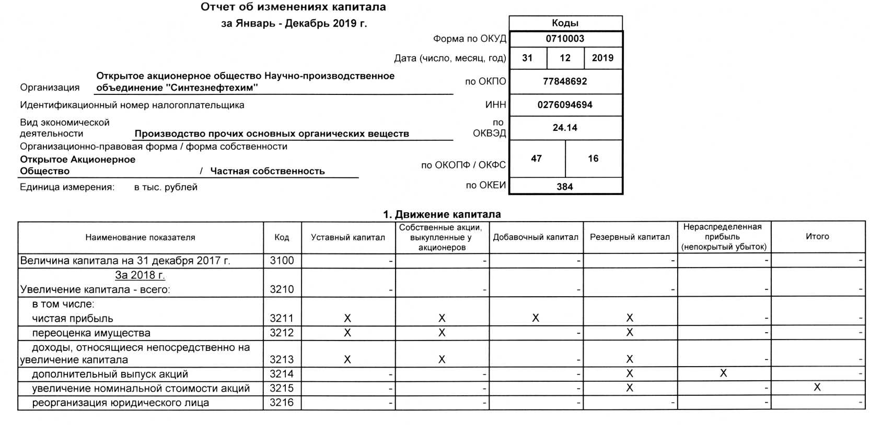

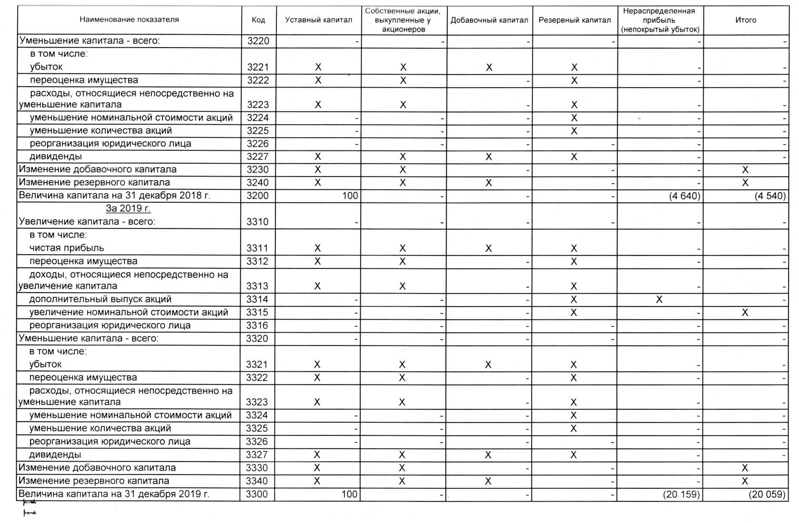

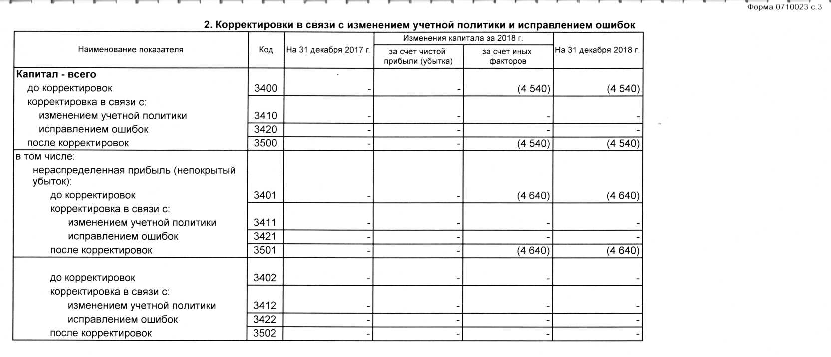

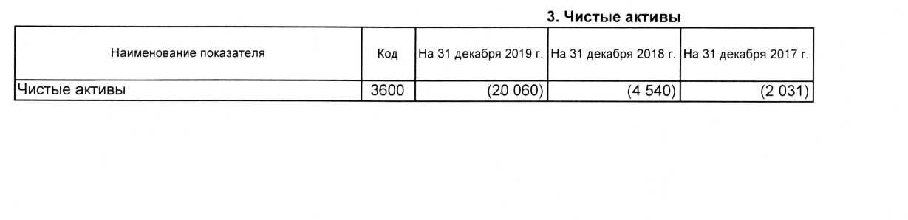
Форма 0710023 с.4

